OpenClaw源码解析—三：技术架构解析
2nd May 2026

消息处理机制
当用户真正发送来一条消息时，OpenClaw Agent内部是如何处理的，到底是怎么样跑起来的？
从消息接收、协议适配、路由分发、会话隔离、上下文组装、技能注入、流式执行、工具调用、持久化存储，以及在复杂任务下的多Agent协作。
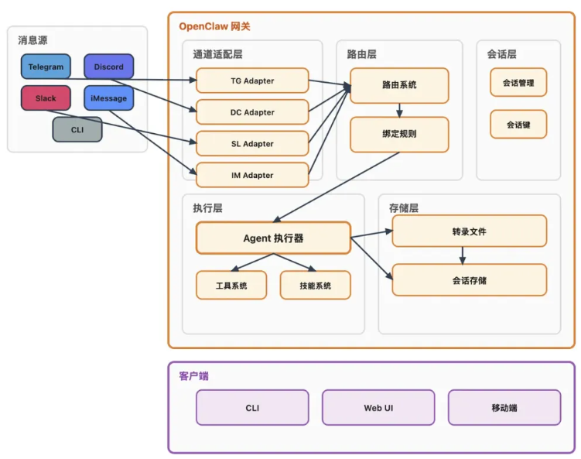
图 1：消息处理机制
我们假设一个场景便于更好的理解：
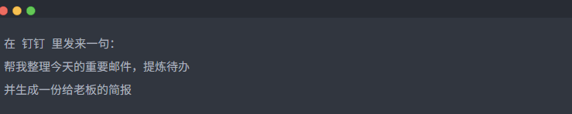
接下来沿着这条消息，看看是如何从外部世界的一段文本，最终变成一套真正被Agent执行起来的任务链路的。
核心三个问题：
- OpenClaw的整体架构设计到底是什么？
- 一条消息在系统中的完整执行路径到底是什么
- 多Agent写作到底是怎么落地实现的。

OpenClaw是怎么跑的
很多人第一次接触OpenClaw，很容易将其理解成一个能聊天、能调用工具、还能帮助跨平台干活的智能助手。
如果从工程实现的角度看，OpenClaw更像是一个围绕Agent构建出来的运行时网关系统：Agent Runtime。
不是简单的把一句用户输入丢给大模型，然后把输出再发回来，而是把整个过程拆成一条清晰的执行链路，并在每个关键节点上做工程落地。
它的整体架构，基本上可以抽象成5层：
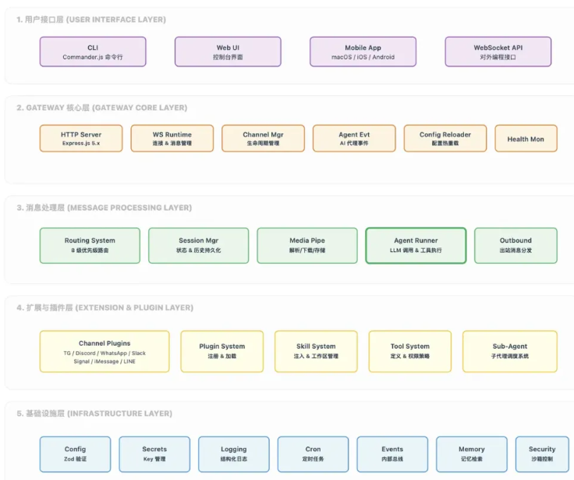

第一层：用户接口层
提供CLI、Web UI、移动App、WebSocket API等入口，把用户操作转成统一的内部请求。对用户来讲，可能只是网页里输入一句话，或者在钉钉、飞书里发一条消息；但对于系统来讲，这些入口最终都要收敛成统一的内部消息模型。

第二层：gateway核心层
这是OpenClaw的核心运行时。它负责链接管理、请求接入、配置热加载、健康监控等基础治理工作。换句话说，真正让整个系统常驻运行、能接收消息、回复消息、维持状态的，不是单个Agent，而是这个Gateway。

第三层：消息处理层
这是业务流转的的核心，包括：
- Agent执行器
- 路由系统
- 会话管理
- 媒体处理
- 出站投递
- …
一条消息从进入系统到最终响应，最核心的执行动作都发生在这一层。

第四层：扩展与插件层
所有可插拔的扩展都在这里：
- 通道插件：
- 工具插件
- 记忆插件
- 大模型插件

第五层：基础设施层
这一层为整个系统提供通用能力，包括：
- 配置与密钥管理
- 结构化日志
- 定时任务
- 事件总线
- 记忆检索
- 沙箱安全
从数据流转的视角看，一条消息的完整路径其实很清楚：消息源 -> 协议适配 -> 路由分发 -> 会话构建 -> Agent执行 -> 响应投递 -> 状态持久化。

消息进门
回头看那条普通的消息，对于OpenClaw来讲，问题就来了：钉钉的消息格式与飞书不一样，Discord和WhatsApp不一样，Telegram和内部WebSocket通道也不一样。有的平台带message_id，有的平台叫thread_ts，有的消息体内还嵌套着复杂的结构，附件、引用、线程信息各不相同。
如果核心逻辑直接去处理这些异构的数据，代码很快就会变成一团乱麻。所以OpenClaw第一步不是Agent去理解任务，而是先做协议适配：
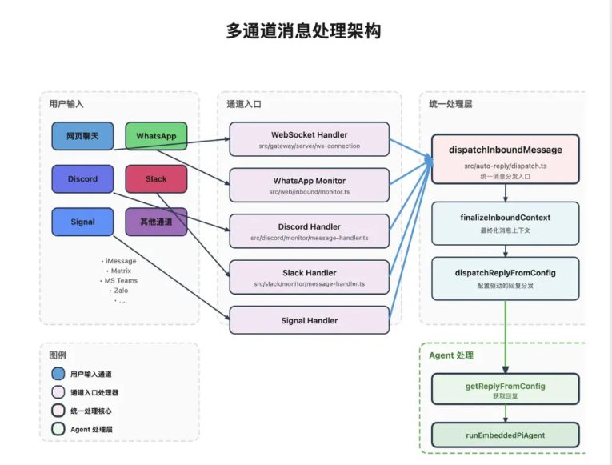
每个外部渠道都有一个专属的适配器插件，把原始消息清洗成统一的内部对象，MsgContext。大概如下描述所示：
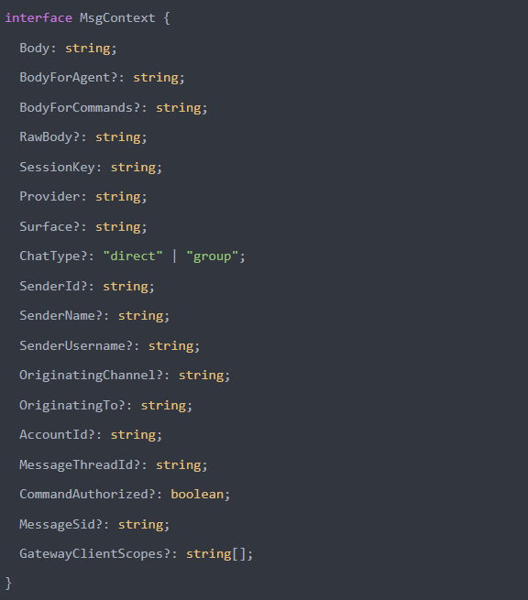
这里最关键的一步是统一抽象。
也就是说，不管消息是从哪个犄角旮旯来的，进了网关之后，都会变成这个标准格式。后面的流程只需要对MsgContext干活，完全不用操心来源平台。
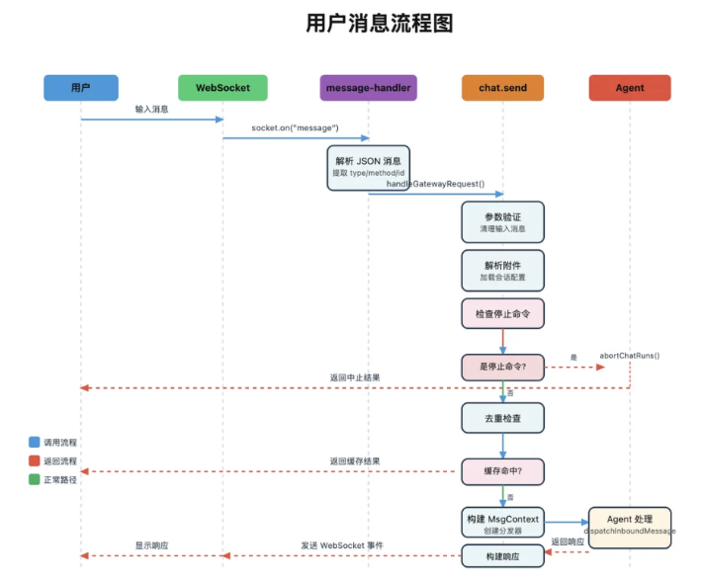
这一步把平台差异隔离在了网关入口，而不是污染到整个Agent执行链路里。所以如果以后要接一个新的通道，也不需要改核心逻辑，通常只需要做四件事情：
- 在Registry中添加新的通道元数据；
- 实现对应的ChannelPlugin
- 在插件加载器里注册新插件
- 更新配置Schema和文档测试
整个过程无需改核心代码，这就是插件化设计真正有价值的地方。

信息处理
所有封装好的MsgContext，最后都流入一个统一关卡：dispatchInboundMessage：这一步的作用不是做复杂作业，而是把所有入站消息的处理入口收敛成一个统一的总开关。源代码大概：
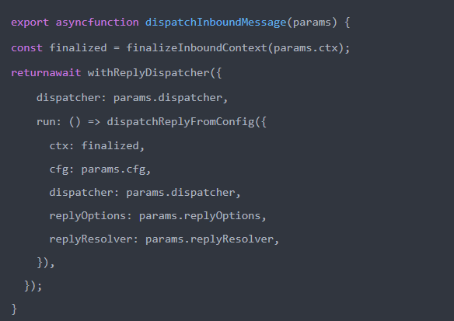
从结构上看，做了两件事情：
- 最终化入站上下文
也就是finalizeinboundContext。这个步骤主要负责：
- 补全缺失字段
- 标准化格式
- 统一上下文表示
它的意义在于，前面虽然已经做了通道适配，但不同于通道在细节上仍然可能存在有不一致的地方，所以在真正进入核心处理逻辑前，再做一次最终收束。
- 交给回复分发器继续往下跑
这一步之后，消息才真正进入到OpenClaw的处理主干。也就是说到这里，系统干的还不是理解任务，而是确保消息在格式上可被系统安全处理的。
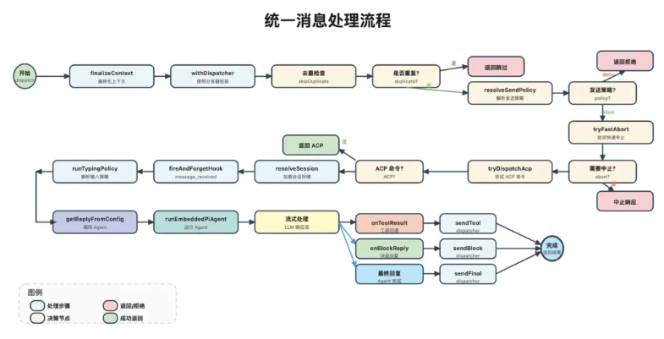
路由消息

https://mp.weixin.qq.com/s?__biz=Mzg2MzcyODQ5MQ==&mid=2247499668&idx=1&sn=ee212ac2018c378f4761522f798cd241&scene=21&poc_token=HNrE9WmjVKy4V6u3G8kIi7z5hmZddnC-LFTwO-At

https://mp.weixin.qq.com/s/jcR6huWnQq4Wk8syKvdFDQ

https://mp.weixin.qq.com/s/k2vjcm5ctSdCYXRDko9CZQ
https://mp.weixin.qq.com/s/JtECR8pMopRSec_FF3S20g

https://mp.weixin.qq.com/s/oKuSgz5CP4aPOjt_o2Vi8g

核心设计原则
- 一台机器只跑一个网关（因为WhatsApp协议限制只能单设备）
- 协议全部有类型定义和校验；
- 本地链接可以自动信任，远程链接需要验证

